Aula 6 - Atividade sobre Software Quality Assurance (SQA)
Engenharia de Software II

- Identifique os defeitos e crie a tabela de Miscelânea para o seguinte cenário.
Escopo: Permitir que os coordenadores de projeto, ou outros usuários designados por estes, possam realizar solicitações relativas à solicitação de passagens aéreas e de diárias através de formulários na web, viabilizando um controle mais efetivo sobre as solicitações.
• RF2: O software deve restringir a visibilidade do coordenador e de seus substitutos aos projetos associados a ele.
• RF9: O software deve permitir que o coordenador solicite Passagem Aérea.
• RF10: O software deve permitir que o coordenador solicite Diárias.
• RF18: O software deve manter um log de todas as solicitações realizadas, com os respectivos solicitantes e data/hora da solicitação.
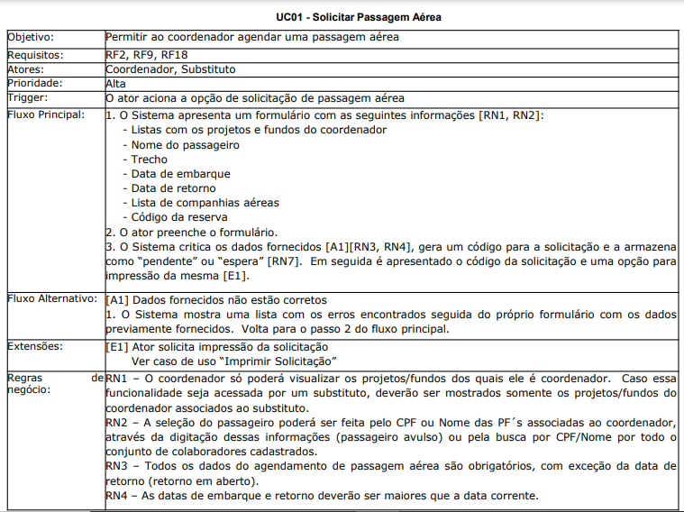
- Identifique os defeitos e crie a tabela de Miscelânea para o seguinte Caso de Uso.
